**Những nội dung chính**

**Kiến thức cơ bản**

1. Kiến thức về vi điều khiển

1.1 Giới thiệu về vi điều khiển ARM Cotex M

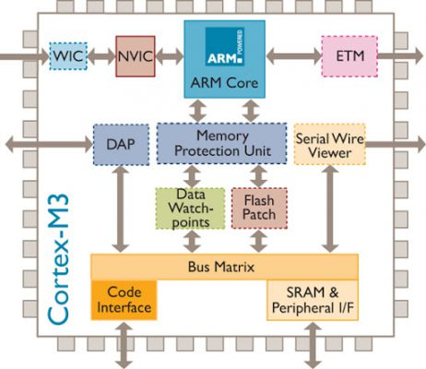

**Hình 3.1** Kiến trúc của ARM Cortex M3 – Một trong những dòng vi điều khiển sử dụng rất phổ biến hiện nay

1.2. Ngôn ngữ lập trình C

Với các dòng vi điều khiển dùng cho các sản phẩm IOT, các yếu tố thường dùng để một sản phẩm có thể đem lại lợi ích về mặt kinh tế đó chính là hiệu suất cao nhưng giá thành phải thấp. Điều đó dẫn đến việc loại ngôn ngữ dùng để lập trình cho các dòng vi điều khiển phải có sự tối ưu về mặt tốc độ thực thi, tiết kiệm bộ nhớ. Ngôn ngữ C chính là ngôn ngữ đáp ứng được các yếu tố đó.



**Hình 3.2** Kí hiệu của ngôn ngữ lập trình C

2. Cảm biến gygroscope, cảm biến gia tốc và cảm biến từ trường

2.1. Cảm biến Gygroscope

Cảm biến con quay hồi chuyển, thường được gọi là “gyroscope sensor” trong tiếng Anh. Đây là một thiết bị được thiết kế để đo và xác định góc quay hoặc thay đổi góc quay. Đặc điểm nổi bật của cảm biến này là khả năng cung cấp thông tin về ba trục không gian: trục x, trục y và trục z. Nhờ vậy, cảm biến có khả năng xác định hướng và sự chuyển động của một thiết bị trong không gian một cách chính xác.

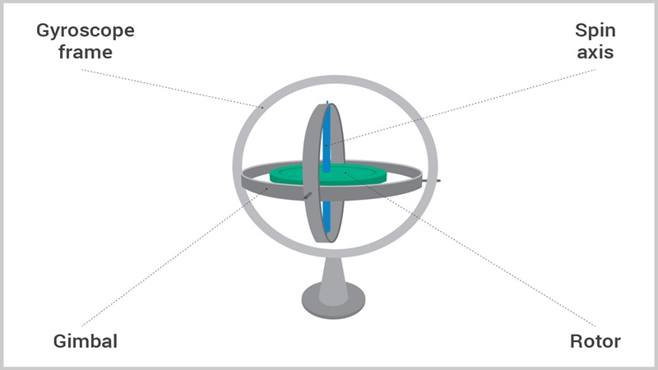

2.2. Cảm biến gia tốc

Cảm biến gia tốc, hay còn gọi là cảm biến gia tốc kế, là một thiết bị điện tử được sử dụng để đo gia tốc, tức là thay đổi về tốc độ hoặc hướng chuyển động. Nó cho phép phát hiện khi vật thể tăng tốc, giảm tốc hoặc thay đổi hướng di chuyển.

Cảm biến gia tốc ghi lại thông tin về sự biến đổi này, giúp các thiết bị điện tử hiểu và phản ứng với các chuyển động xung quanh. Ứng dụng của cảm biến này rất đa dạng, từ công nghiệp ô tô cho đến điện thoại thông minh và thiết bị y tế

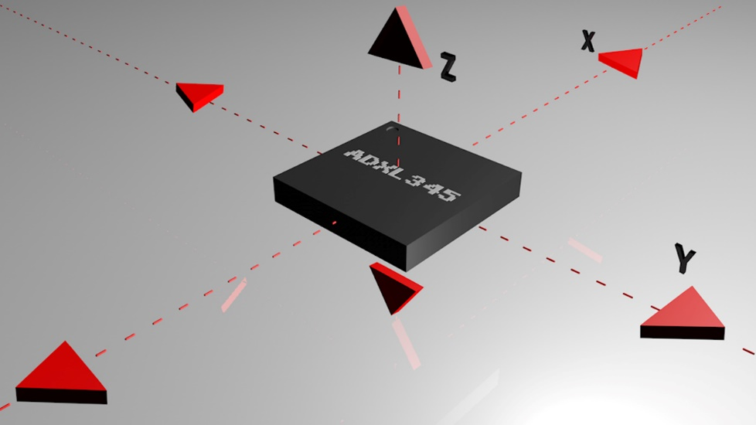

2.3. Cảm biến từ trường

La bàn số sử dụng hai cảm biến từ trường nằm vuông góc nhau trên mặt phẳng nằm ngang để đo cường độ từ trường của trái đất. Tỉ số hai giá trị đo này cho phép tính được góc giữa các trục của cảm biến với đường sức từ của trái đất, đó chính là hướng (số chỉ) của la bàn từ.

Trên thị trường hiện nay có nhiều loại cảm biến từ. Thông thường các cảm biến từ này có gắn 3 cảm biến dọc theo ba trục của hệ tọa độ Decac và có thể đo với độ nhạy rất cao. Cảm biến được chế tạo bằng hợp chất InSb (hợp chất của In – Indium và Sb – Antimony)[4] . Hợp chất này có tính chất như sau:

Khi cho dòng điện chạy qua hợp chất, nếu không có từ trường các điện tử sẽ chuyển động theo đường thẳng. Khi đặt hợp chất trong từ trường, dưới tác động của từ trường, các điện tử sẽ chuyển động trên các đường chéo, quãng đường chuyển động này dài hơn làm cho điện trở của vật liệu tăng lên. Người ta sử dụng hiện tượng này để chế tạo cảm biến đo cường độ từ trường 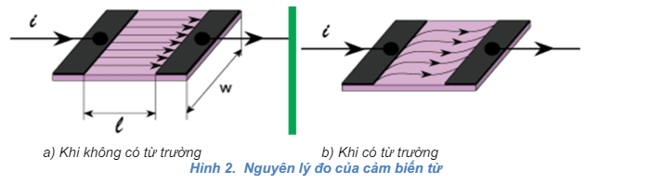

3. Biểu diễn hướng của vật thể trong không gian

3.1. Biểu diễn hướng bằng 3 góc Euler

Góc Euler là ba góc được giới thiệu bởi Leonhard Euler để miêu tả định hướng của một vật thể rắn. Để miêu tả như một định hướng trong không gian ba chiều Euclide theo ba tham số được yêu cầu. Chúng có thể được đưa ra bằng nhiều cách và Góc Euler là một trong số chúng

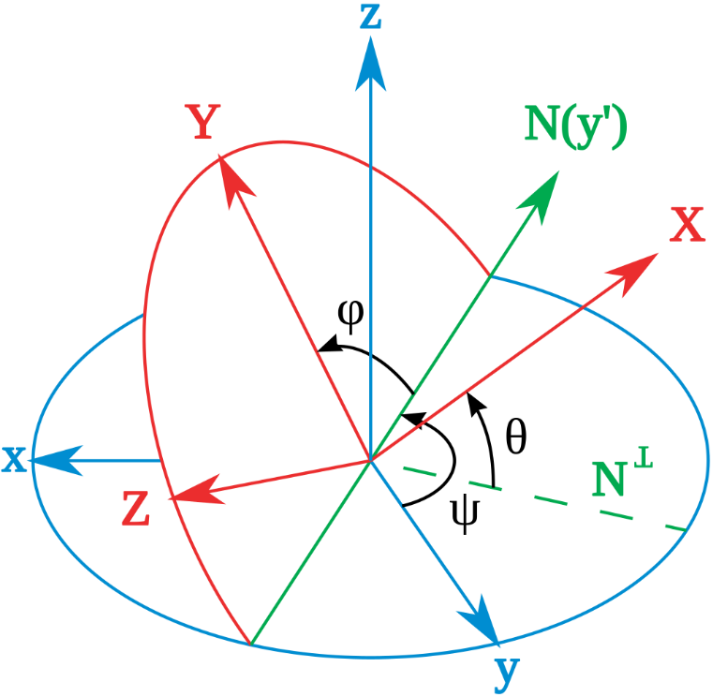

3.2. Ma trận Quaternion

Quaternion được định nghĩa như là một số phức có ba thành phần ảo:



Đừng mường tượng quaternion là một cái gì đó bốn chiều, đầu bạn sẽ nổ tung. Các thành phần ảo  có thể được coi như ba vector đơn vị của trục tọa độ x, y, z. Và một quaternion có thể được viết lại như sau:



Với  là một vector trong không gian 3 chiều, và  là một đại lượng vô hướng chỉ độ lớn (nói chung là một con số). Dễ tưởng tượng hơn rồi đúng không!

Áp dụng vào phép quay không gian của chúng ta. Giả sử bạn có một vector trục quay  (vector  phải là vector đơn vị, tức  ) và góc quay  (dương khi quay cùng chiều với vector, theo nguyên tắc nắm tay phải) thì chúng ta sẽ có một quaternion quay như sau:



4. Chuẩn giao tiếp UART và I2C

4.1. UART

UART (Universal Asynchronous Receiver-Transmitter) bộ truyền nhận dữ liệu nối tiếp bất đồng bộ, đây là một trong những giao thức truyền thông giữa thiết bị với thiết bị được sử dụng nhiều nhất. Giao tiếp UART được sử dụng nhiều trong các ứng dụng để giao tiếp với các module như: Wifi, Bluetooth, Xbee, module đầu đọc thẻ RFID với Raspberry Pi, Arduino hoặc vi điều khiển khác. Đây cũng là chuẩn giao tiếp thông dụng và phổ biến trong công nghiệp

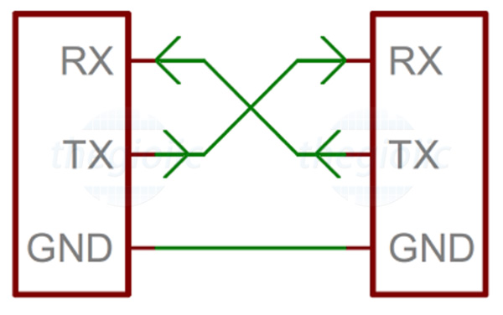

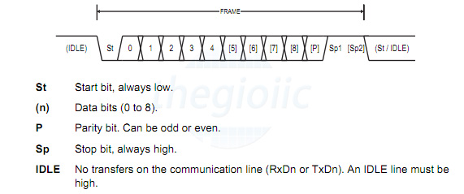

4.2. I2C

I2C hay IIC (Inter – Integrated Circuit) là 1 giao thức giao tiếp nối tiếp đồng bộ được phát triển bởi Philips Semiconductors, sử dụng để truyền nhận dữ liệu giữa các IC với nhau chỉ sử dụng hai đường truyền tín hiệu.

I2C kết hợp các tính năng tốt nhất của SPI và UART. I2C có thể kết nối nhiều slave với một master duy nhất (như SPI) và có thể có nhiều master điều khiển một hoặc nhiều slave. Điều này thực sự cần thiết khi muốn có nhiều hơn một vi điều khiển ghi dữ liệu vào một thẻ nhớ duy nhất hoặc hiển thị văn bản trên một màn hình LCD.

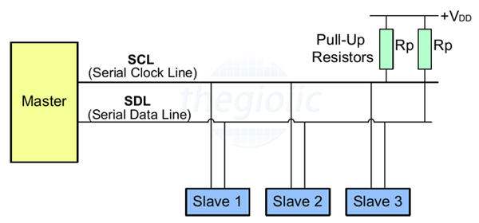

Giống như giao tiếp UART, I2C chỉ sử dụng hai dây để truyền dữ liệu giữa các thiết bị:

SDA (Serial Data) - đường truyền cho master và slave để gửi và nhận dữ liệu.

SCL (Serial Clock) - đường mang tín hiệu xung nhịp.

Các bit dữ liệu sẽ được truyền từng bit một dọc theo một đường duy nhất (SDA) theo các khoảng thời gian đều đặn được thiết lập bởi 1 tín hiệu đồng hồ (SCL).

5. Kiến thức cơ bản về cánh tay người

5.1 Cấu tạo cánh tay

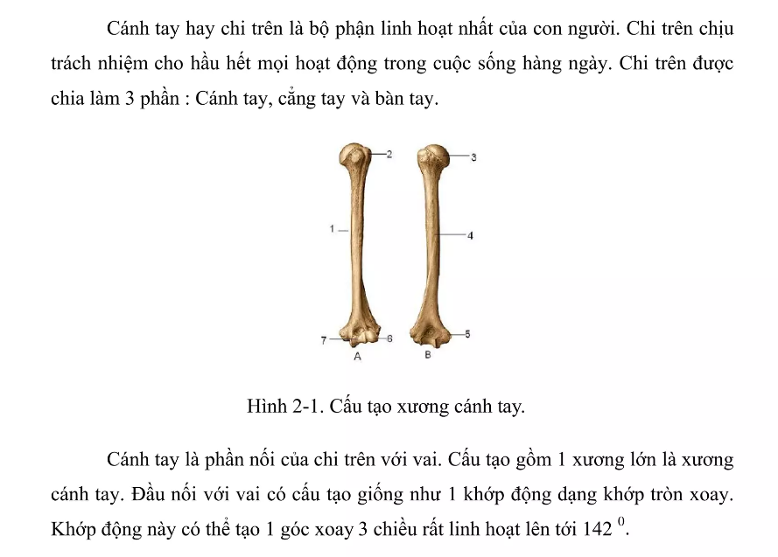

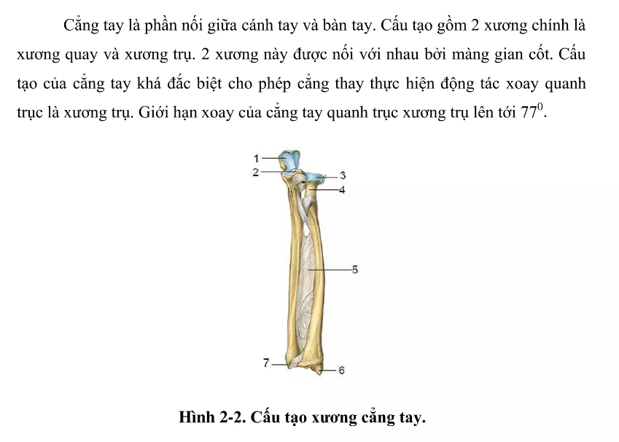

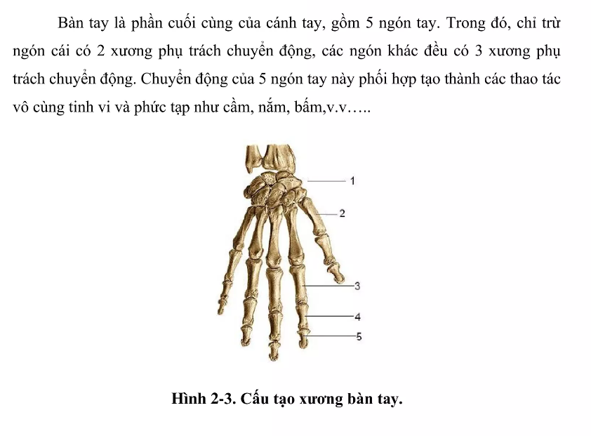

5.2 Chuyển động của các phần trên cánh tay

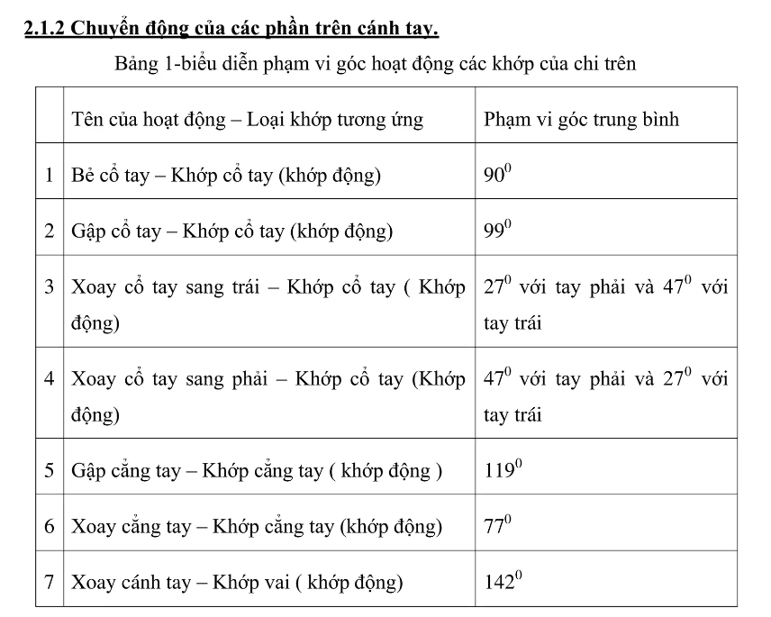

6. Thiết kế nguyên lí và cách điều khiển

6.1. Các nghiên cứu trên thế giới

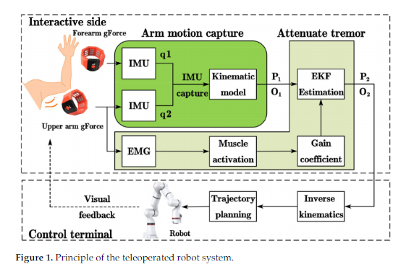

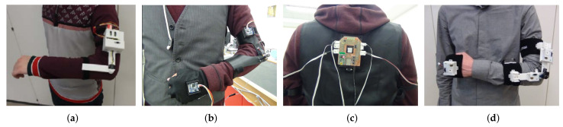

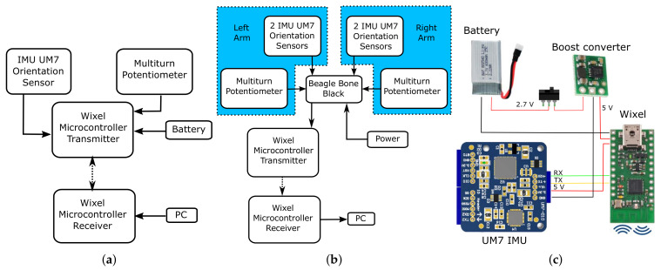

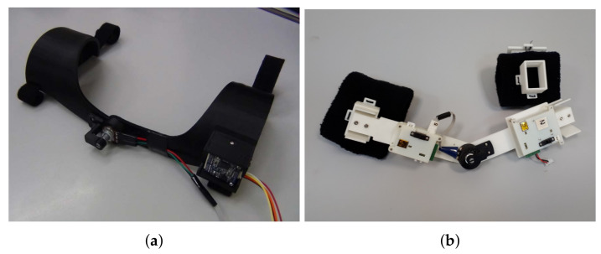

6.2. Lựa chọn giải pháp

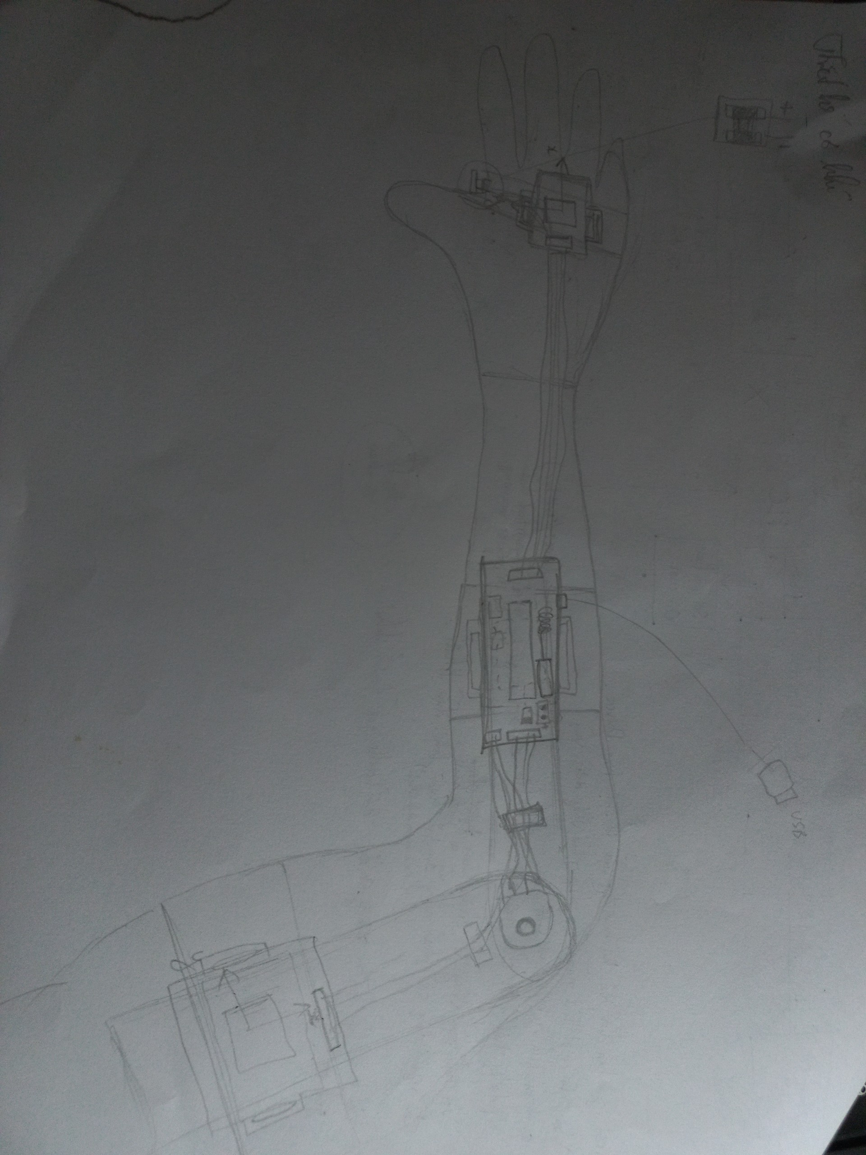

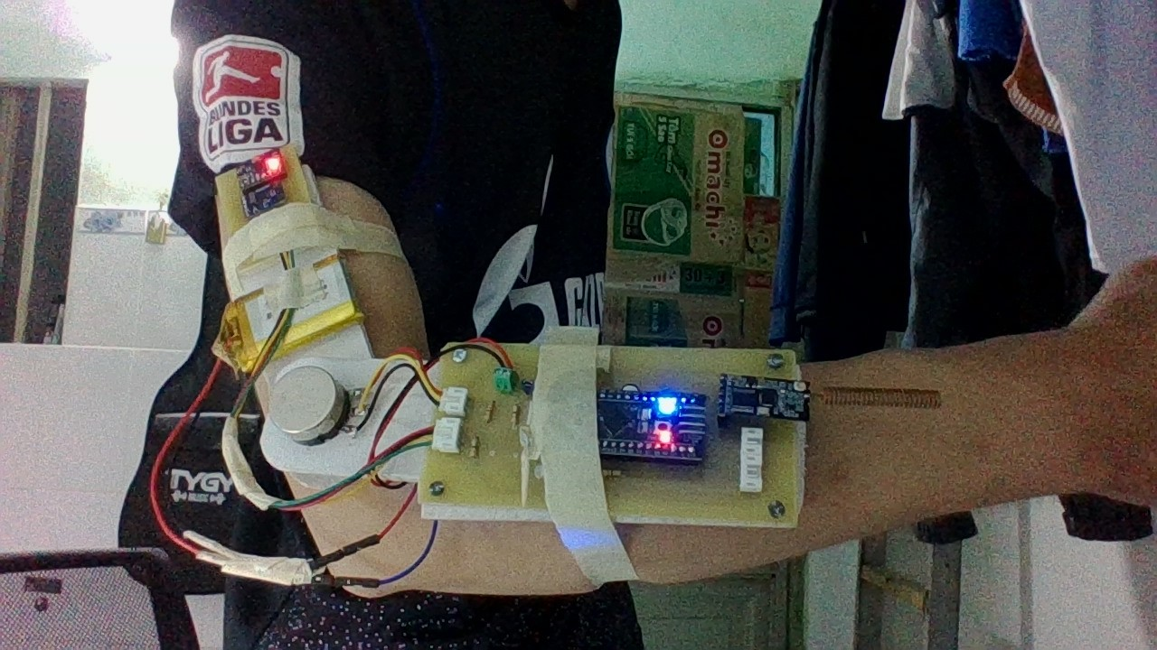

6.3. Thiết kế lưu đồ giải thuật cho hệ thống

**Tính toán lựa chọn phần cứng cho găng tay điều khiển**

1. Thiết kế mạch in

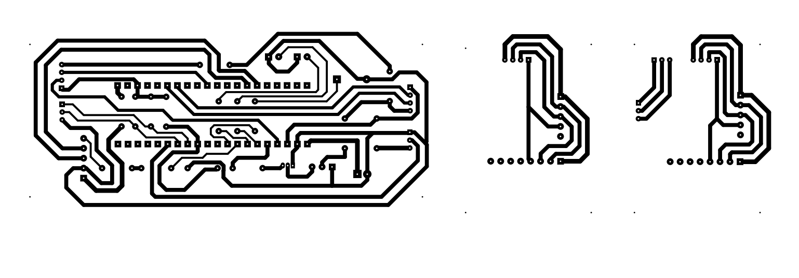

2. Thiết kế cơ khí

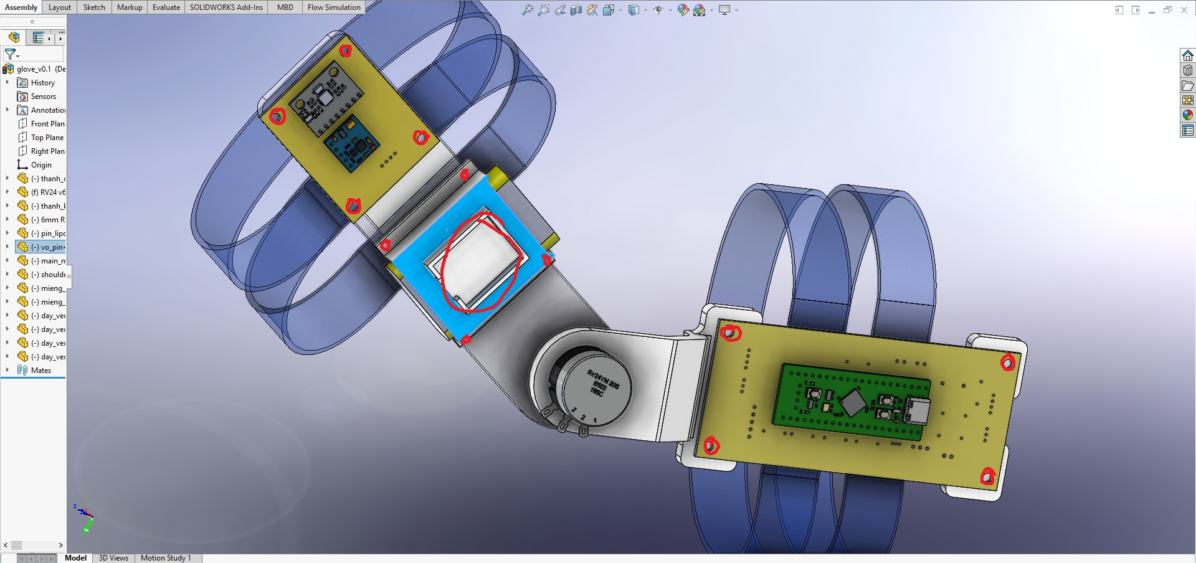

**Quá trình thực hiện**

1. Thực hiện giao tiếp giữa MCU và các cảm biến

2. Tiến hành lấy data và calib lại các cảm biến

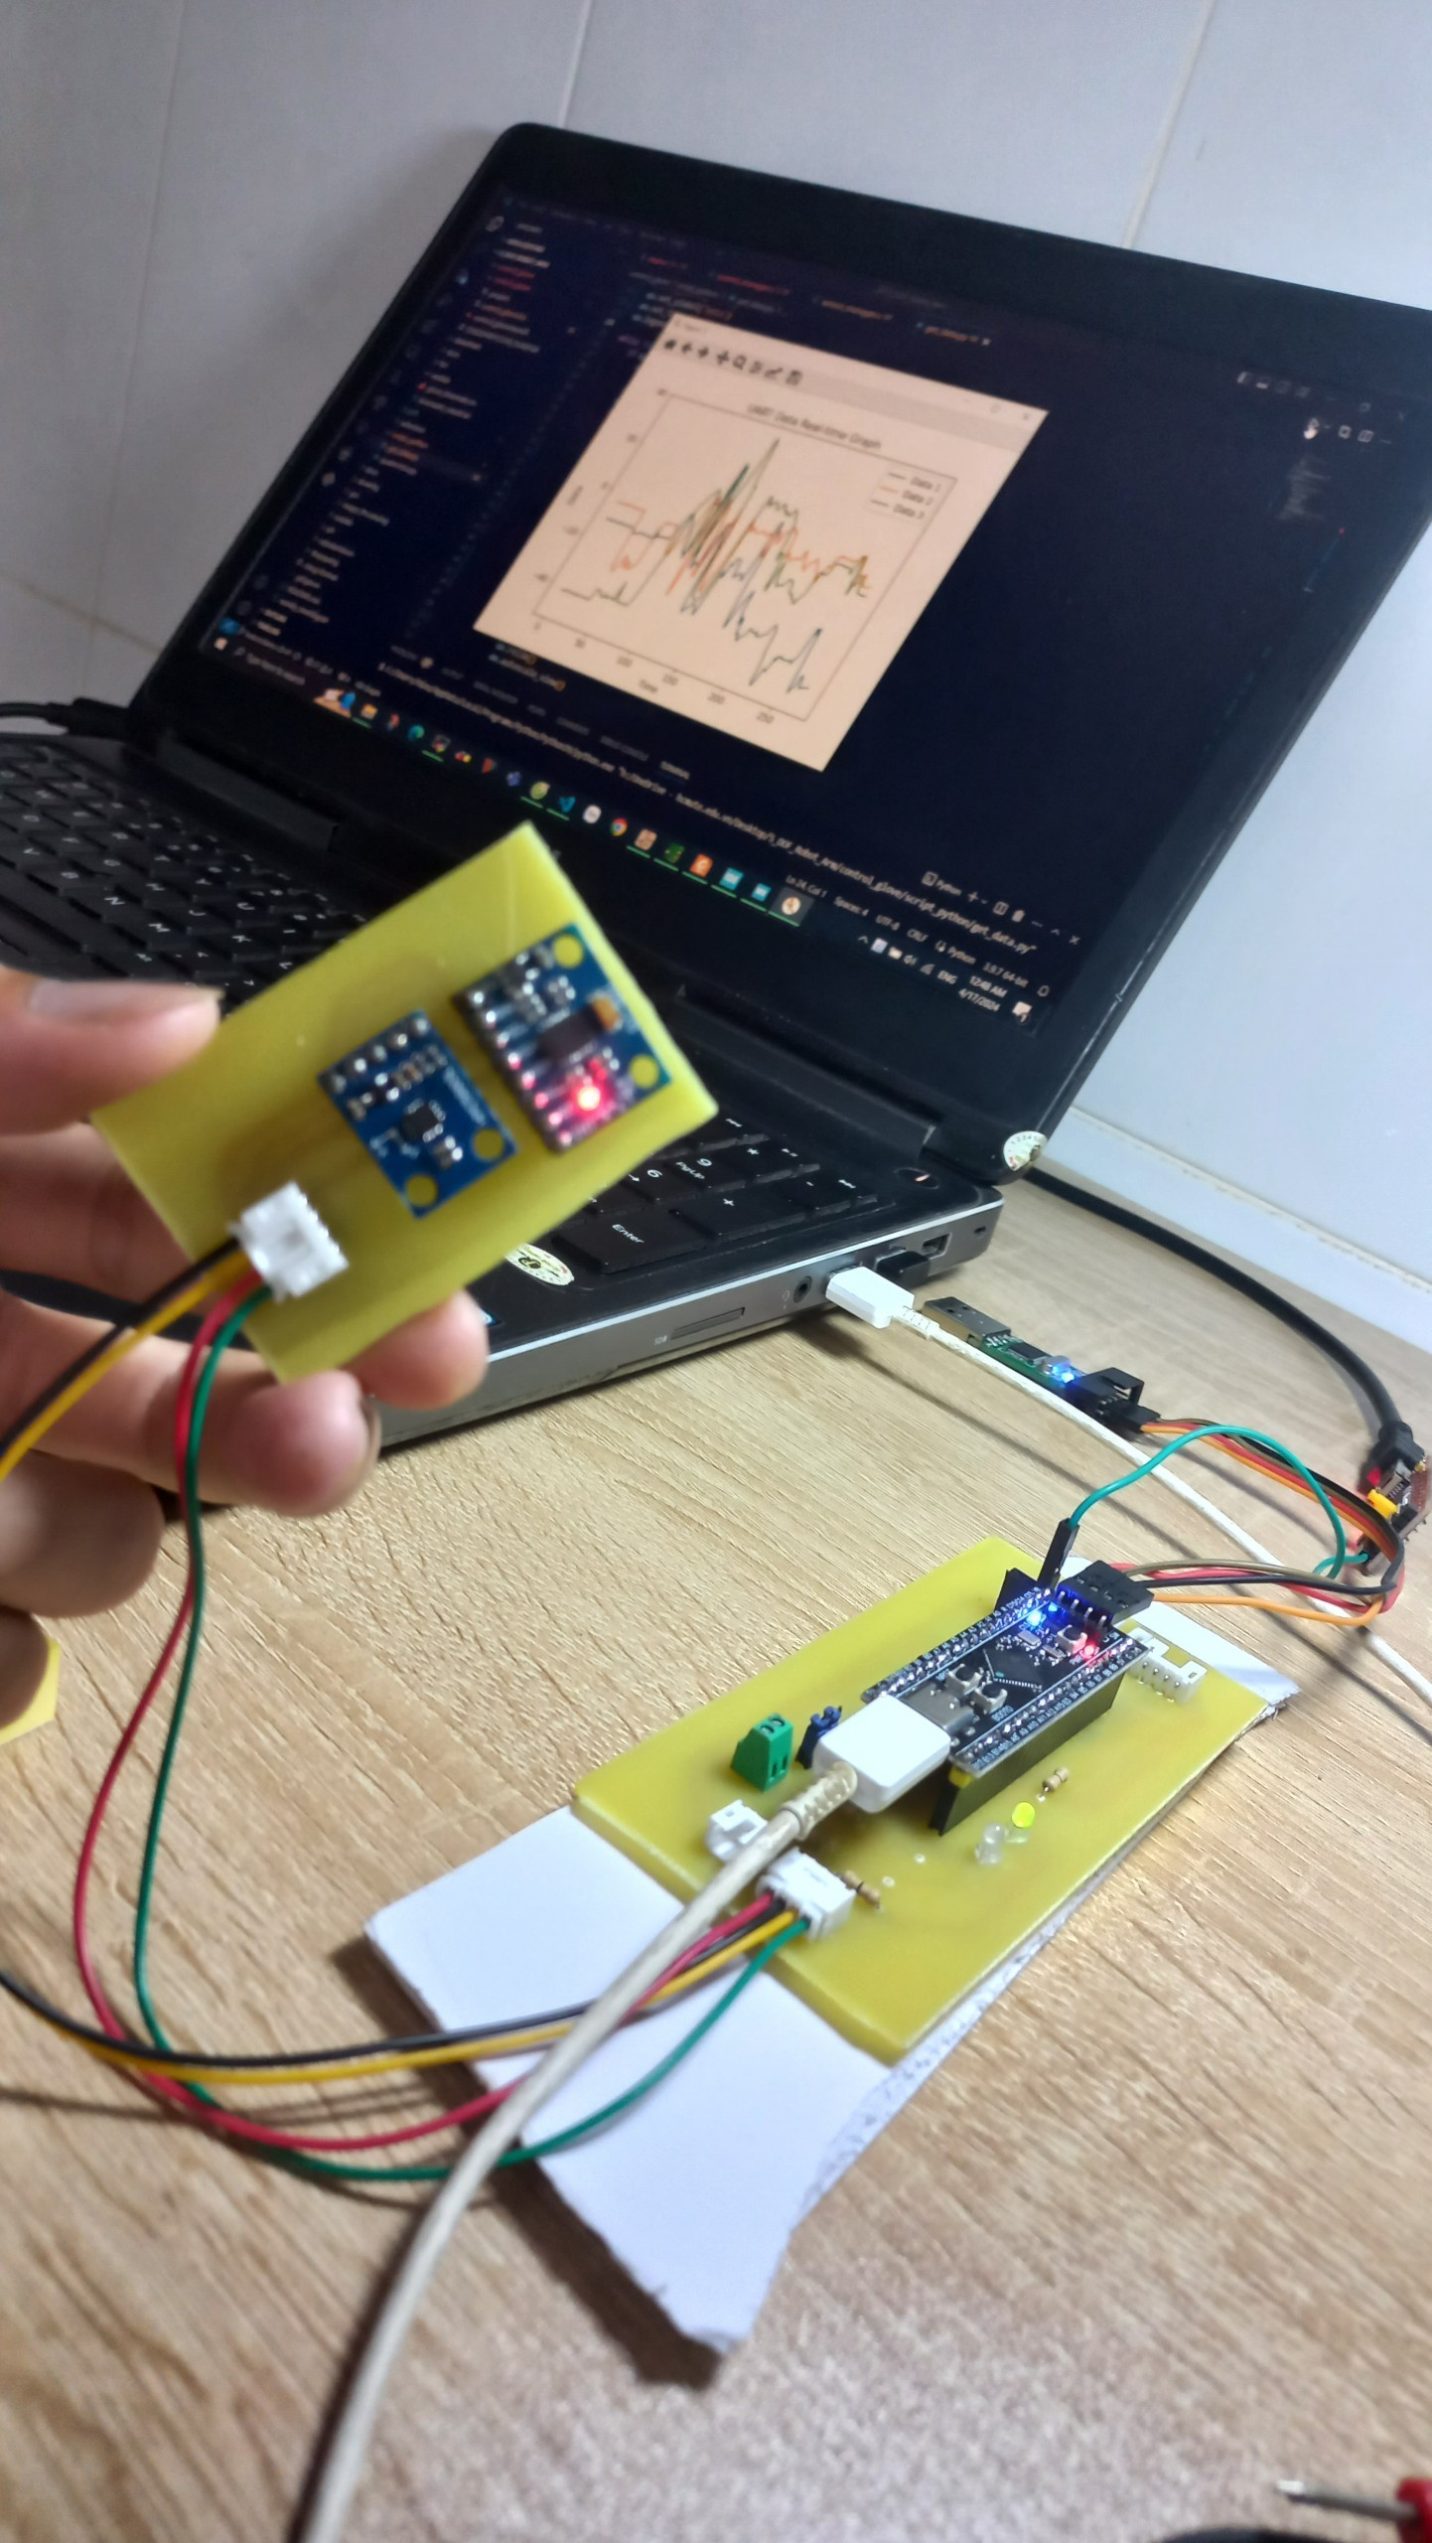

3. Viết thuật toán lọc nhiễu và xử lí giá trị góc thu được

4. Giao tiếp không dây giữa vi điều khiển và máy tính

5. Tiến hành vẽ mạch in và in mạch thử nghiệm

6. Tiến hành chế tạo mô hình găng tay thử nghiệm

7. Thực hiện tính toán động học thuận của găng tay

8. Viết thuật toán chuyển đổi từ vị trí cánh tay sang vị trí của robot cần điều khiển

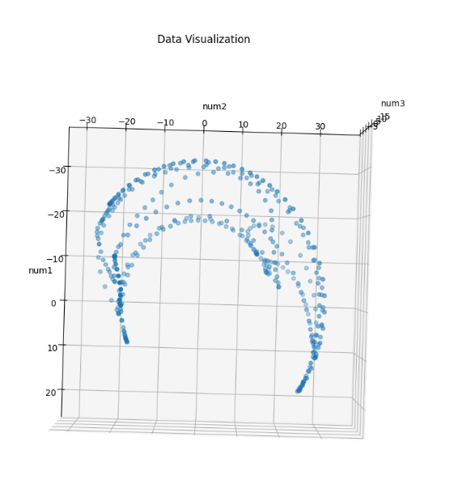 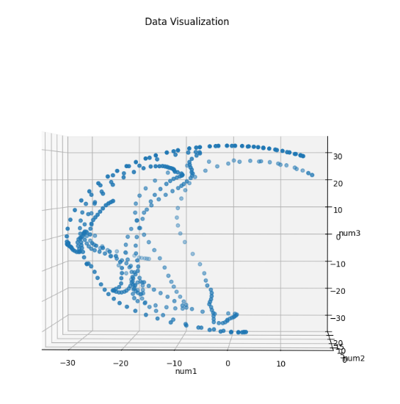 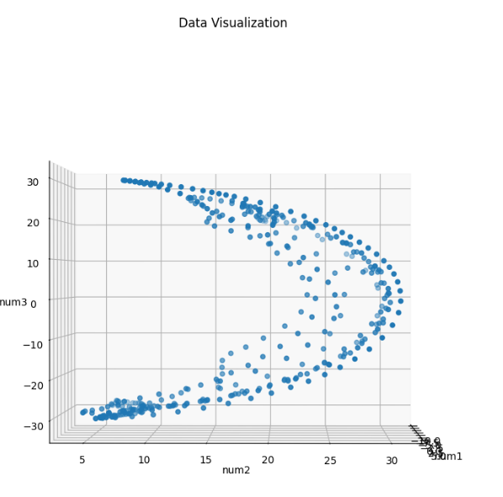

9. Tiến hành chạy thử nghiệm

10. Cải tiến và hoàn thiện thiết kế mạch in

11. Hoàn thiện phần thiết kế cơ khí

12. Tối ưu hóa tín hiệu điều khiển

Các bước thực hiện làm 7-DOF Wireless Human Arm Motion-Tracking System

**1. Mục tiêu và định hướng thiết kế**

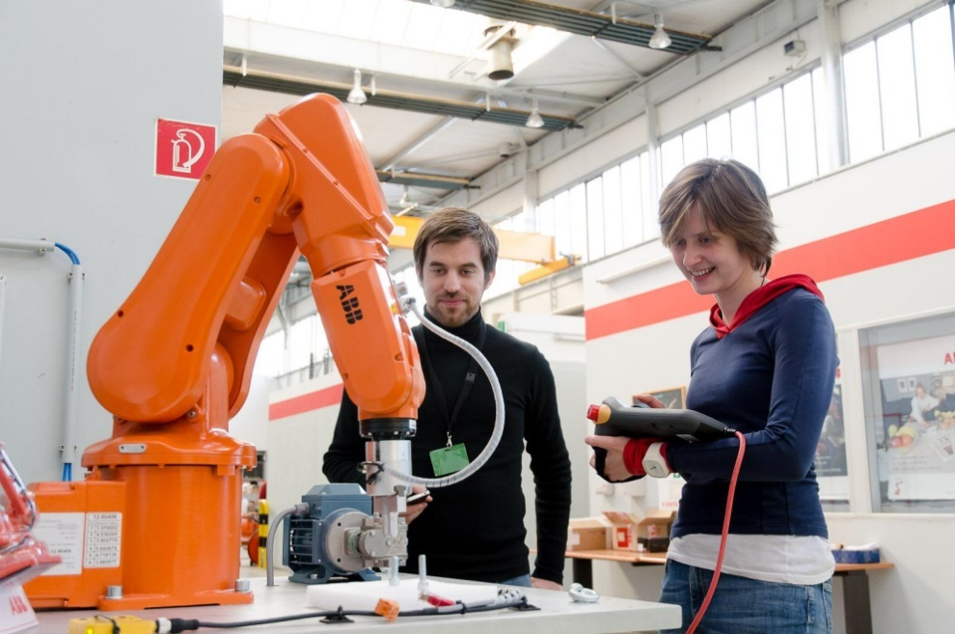- Trên thế giới hiện nay, việc điều khiển các cánh tay robot chủ yếu dựa vào việc lập trình trên các phần mềm robot hoặc điều khiển trực tiếp trên các thiết bị cầm tay như FlexPendant của hãng ABB, E-controller của Kawasaki, SmartPAD của KUKA, ... Điểm chung của các thiết bị này là đều sử dụng các nút nhấn, màn hình cảm ứng, ... để thao tác và lập trình các quỹ đạo cho robot.

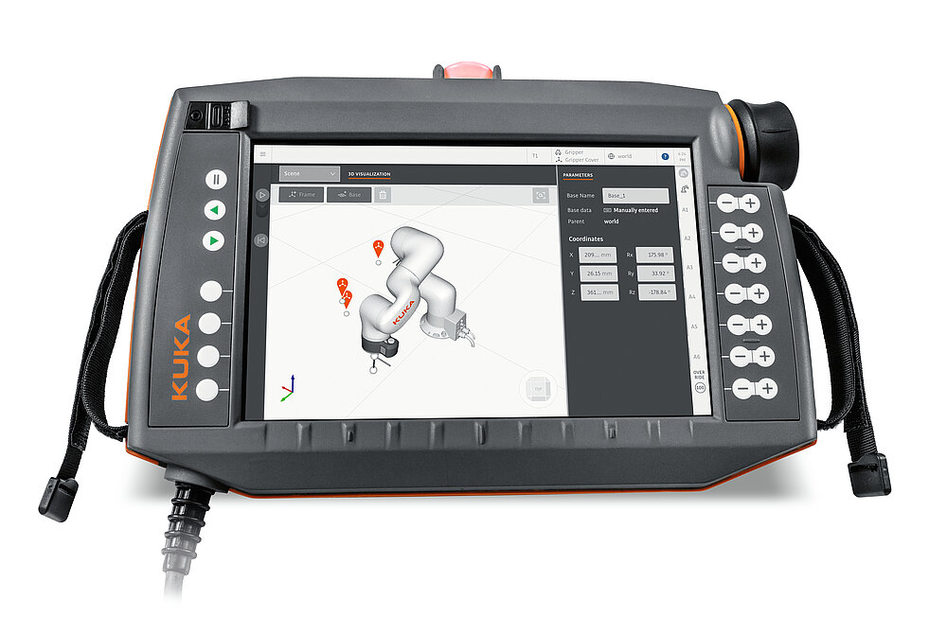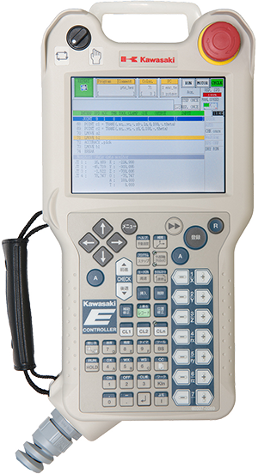

Tuy nhiên, những phương pháp này có nhược điểm là không được tự nhiên và tiện lợi khi phải thực hiện tạo từng quỹ đạo và chạy thử trong không gian thực tế.

- Một trong những hướng tiếp cận mới trên thế giới trong việc điều khiển robot hiện nay chính là sử dụng các chuyển động thu được từ cơ thể con người để thực hiện điều khiển cánh tay robot.

Đề tài IMU Motion Capture Method with Adaptive Tremor Attenuation in Teleoperation Robot System năm 2022 đã sử dụng các gForcePro+ armband để thực hiện các định vị trí của cánh tay và lực tạo ra bởi các cơ để điều khiển cánh tay robot. Tuy nhiên, các thiết bị đeo có giá rất đắt và không phù hợp nếu chỉ điều khiển các cánh tay robot nhỏ.

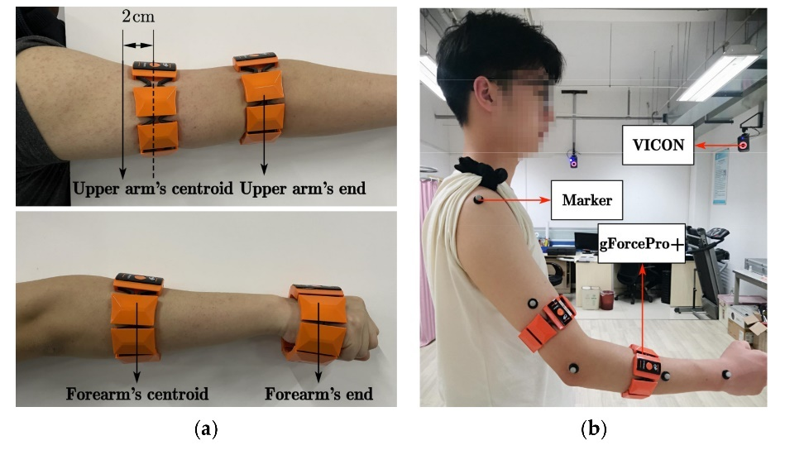

Đề tài An Open-Source 7-DOF Wireless Human Arm Motion-Tracking System for Use in Robotics Research sử dụng các cảm biến quán tính và biến trở để thực hiện tính toán. Với thiết kế và nguyên lí đơn giản, có thể giúp giảm chi phí chế tạo và điều khiển.

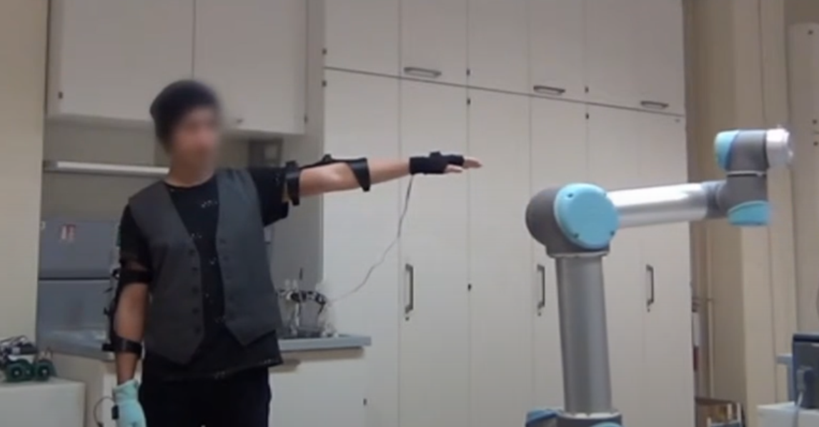

Theo đó, dựa vào nguyên lí của đề tài trên, ta sẽ thiết kế và chế tạo lại một thiết bị theo dõi chuyển động cánh tay người để thực hiện điều khiển cánh tay robot.

**2. Thiết kế nguyên lí và tính động học cho hệ thống**

- Kết quả cuối cùng mà hệ thống theo dõi chuyển động trả ra chính là vị trí của cánh tay trong không gian so với gốc tọa độ là vai. Ta có sơ đồ như sau:

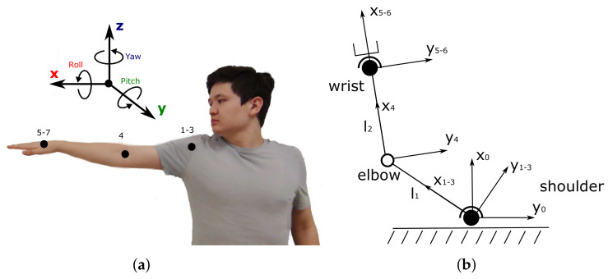

Gỉa sử ta đã có được giá trị các góc roll, pitch, yaw của vai được đọc từ cảm biến IMU cùng với góc ở khủy tay được đọc từ biến trở,

Ta sẽ thực hiện nhân các ma trận chuyển vị để tính ra được vị trí x, y, z của đầu cánh tay.

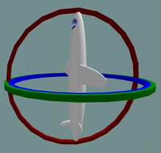Tuy nhiên, khi thực hiện chuyển các giá trị góc về roll, pitch, yaw, một hiện tượng gọi là Gimbal lock sẽ xảy ra làm cho các giá trị góc đọc về bị sai lệch.

Để tránh khỏi hiện tượng này, ta sẽ biểu diễn các góc xoay dưới dạng một ma trận Quaternion. Quaternion được định nghĩa như là một số phức có ba thành phần ảo:



Đừng mường tượng quaternion là một cái gì đó bốn chiều, đầu bạn sẽ nổ tung. Các thành phần ảo  có thể được coi như ba vector đơn vị của trục tọa độ x, y, z. Và một quaternion có thể được viết lại như sau:



Với  là một vector trong không gian 3 chiều, và  là một đại lượng vô hướng chỉ độ lớn (nói chung là một con số).

Áp dụng vào phép quay không gian của chúng ta. Giả sử bạn có một vector trục quay  (vector  phải là vector đơn vị, tức  ) và góc quay  (dương khi quay cùng chiều với vector, theo nguyên tắc nắm tay phải) thì chúng ta sẽ có một quaternion quay như sau:



Trong một nghiên cứu được thực hiện vào năm 2009, Sebastian Madgwick đã phát triển một thuật toán lọc nhiễu sử dụng cho IMU và AHRS để thực hiện xử lí đọc được. Thuật toán có tên là Madgwick được open-source và cho ra kết quả là một ma trận Quaternion gồm 4 giá trị q0, q1, q2, q3, q4.

Tiếp theo, ta sẽ tiếp tục chuyển đổi ma trận Quaternion về ma trận quay để tiến hành tính toán.

1. Compute the square of the quaternion norm:

n = w^2 + x^2 + y^2 + z^2

2. If the norm is zero, the quaternion is invalid.

3. Compute the matrix elements as follows:

a11 = (w^2 + x^2 - y^2 - z^2) / n

a12 = 2 * (x*y - w*z) / n

a13 = 2 * (x*z + w*y) / n

a21 = 2 * (x*y + w*z) / n

a22 = (w^2 - x^2 + y^2 - z^2) / n

a23 = 2 * (y*z - w*x) / n

a31 = 2 * (x*z - w*y) / n

a32 = 2 * (y*z + w*x) / n

Sau khi ta có được ma trận xoay tại khớp vai, ta tiến hành nhân thêm các ma trận tịnh tiến và xoay để ra được vị trí cuối cùng.

Tổng hợp lại, tín hiệu từ cảm biến sẽ trải qua các bước sau:



Động học của hệ thống:

result =

l2*((ce*(w^2 + x^2 - y^2 - z^2))/(w^2 + x^2 + y^2 + z^2) - (se*(2*w*z - 2*x*y))/(w^2 + x^2 + y^2 + z^2)) + (l1*(w^2 + x^2 - y^2 - z^2))/(w^2 + x^2 + y^2 + z^2)

l2*((se*(w^2 - x^2 + y^2 - z^2))/(w^2 + x^2 + y^2 + z^2) + (ce*(2*w*z + 2*x*y))/(w^2 + x^2 + y^2 + z^2)) + (l1*(2*w*z + 2*x*y))/(w^2 + x^2 + y^2 + z^2)

- l2*((ce*(2*w*y - 2*x*z))/(w^2 + x^2 + y^2 + z^2) - (se*(2*w*x + 2*y*z))/(w^2 + x^2 + y^2 + z^2)) - (l1*(2*w*y - 2*x*z))/(w^2 + x^2 + y^2 + z^2)

**3. Thiết kế hệ thống**

Ta có tổng thể thiết kế hệ thống như sau:

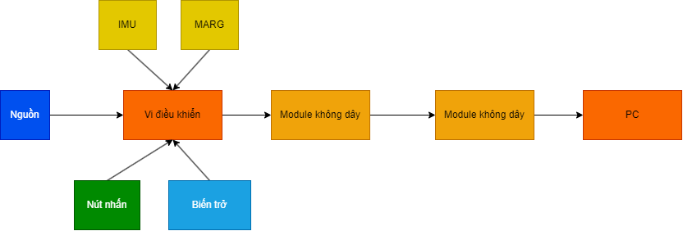

**4. Tính toán và chọn lựa linh kiện**

1. Vi điều khiển

- Hiện nay, các dòng vi xử lí STM32 với kiến trúc ARM đang rất phổ biến với tốc độ tính toán nhanh và giá thành rẻ cùng nguồn hàng phổ biến.

- Với tiêu chí nhỏ gọn, tốc độ xử lí nhanh và giá thành hợp lí, ta sẽ lựa chọn các module tích hợp sẵn có trên thị trường.

- Vi điều khiển STM32F401CCU với kiến trúc ARM Cotex-M4 với tốc độ tối đa 84 MHz và flash 256 Kb là lựa chọn phù hợp với kích thước rất nhỏ gọn cùng với tốc độ tính toán cao và giá thành rẻ.



2. Cảm biến IMU và MARG

- Hiện nay có rất nhiều loại module tích hợp sẵn cảm biến IMU và MARG. Tuy nhiên, qua thực tế, các loại module này thường dễ bị làm giả làm cho tín hiệu đầu vào bị nhiễu nhiều. Một số loại module khác lại có giá thành cao và nguồn hàng hiếm. Do đó, ta sẽ lựa chọn cảm biến với tiêu chí giá thành thấp, tín hiệu ổn định và nguồn hàng phổ biến.

- Cảm biến 6 trục MPU6050 cho phép đo được 3 trục gia tốc và 3 trục gygroscope là 1 loại cảm biến rất phổ biến trên thị trường hiện nay.



- Cảm biến từ trường HMC5883L là một loại cảm biến có thể đo được giá trị từ trường Trái Đất theo 3 trục X, Y, Z



3. Biến trở

- Biến trở RV24YN 20S 10K là một loại biến trở được sản xuất tại Nhật Bản đáp ứng được tiêu chuẩn JIS. Với đường kính trục lớn có thể thuận tiện hơn cho việc thiết kế khớp nối tại khủy tay.



4. Module giao tiếp không dây

- Module UART không dây GT-38 là loại module cho phép truyền dữ liệu không dây qua giao thức UART. Với tốc độ theo datasheet có thể lên đến 100000 bps khi baudrate đạt 115200. Khoảng cách truyền có thể đạt tới 1.2 Km nếu dùng mode Ultra low distance.



5. Nguồn

Với tiêu chí nhỏ gọn và thời gian sử dụng lâu, ta sẽ sử dụng Pin Lipo 3.7V là loại pin Lithium cho khả năng sạc nhiều lần với kích thước rất nhỏ gọn.



Với dòng tiêu thụ ước tính của thiết bị là ~ 100 mA. Thiết bị có thể sử dụng được trong 20 giờ liên tục.

Để thuận tiện cho việc sạc và xả pin, ta sử dụng module mạch sạc tích hợp mạch nguồn 5V cho hệ thống

